班班有歌声活动总结报告

为深入贯彻《学校艺术教育工作规程》，全面推进素质教育，提升学生艺术素养，培养学生的审美能力。结合往届“班班有歌声”传唱优秀校园歌曲系列比赛活动的精神。我校认真领会文件中实质性内容，根据比赛活动的要求，认真组织，周密安排，积极组织落实。

活动受到校领导的高度重视，成立了相应的领导小组，结合学段的特点，制定了可行性实施方案，确立了各个环节的主要负责人。为了活动顺畅进行，获得的效果实实在在，学生真正从心底里飞扬出健康积极向上的歌曲，我校进行了大力的宣传及多途径的促动。利用现代科技召开了优秀校园歌曲赏析及讨论会，会上领导热情洋溢的发言激发了学生的好奇心，具有多年教学经验的音乐老师，面对全体师生通俗易懂剖析歌曲对人性的陶冶，合唱对学生一生品质的影响博得了热烈掌声。歌曲赏析中师生专注的神情，让我们仿佛听到校园每个角落响起了优美动听的歌声。讨论中师生积极踊跃，高涨的参与热情感染了与会的每一个人，大家从心底里共鸣“我想唱，我要唱，班班有歌声，大家一起唱！”

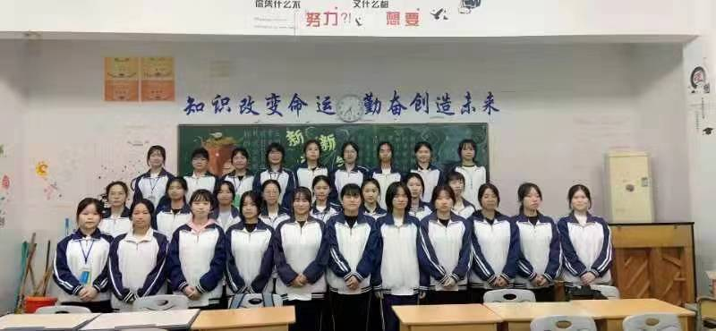

好的开端必将有动感的过程，人人建议，人人创新，人人行动，和谐的氛围中洋溢着一幕幕感人的画面。全体音乐教师与部门主任激烈的讨论，音乐课上教师别出心裁的引导，学生以嘹亮的歌声唱响校园。校园广播站在上学、在间操、在中午、在放学，美妙的歌声轻抚着每个人的耳鼓。课间活动中，每个角落都能听到孩子们低声的吟唱，校园的花开了，柳枝儿摆动了，云朵轻轻的飘来了，孩子更是欢快的笑了！歌声，真的感动了校园！看！看呀！一个个“小指挥家”优美豪放的身姿，那样的自信，那样的流畅，每节课前，孩子们在他们的引导下舒展自己的歌喉，歌声霎那间溢满了整个校园。

春种一粒粟，秋收万颗籽。升旗仪式中歌声里展示了“祖国未来”的精神风貌，合唱比赛中火热的场面看到了每个团队凝聚的力量，校园艺术节“艺蕾初绽”，舞台上一曲曲动听的歌在舞蹈的配合下，灯光的映衬中，入眼、入耳、入心、入校园，更飞入每一个家庭。

活动后期，我校针对“班班有歌声”系列活动召开了颁奖仪式。仪式上表彰了合唱比赛优胜班级；优秀小指挥；优秀指导教师。校长等老师亲自为获奖的班级和个人颁奖，同时，校长针对“班班有歌声”活动开展的意义和重要性做了重要的总结性讲话。颁奖仪式在欢快、热烈、和谐的氛围中结束。

我们相信：在“班班有歌声”活动的促动下；在歌声的陪伴中，我校会更加辉煌！更加灿烂！

飞林职校灵溪分校

2021年11月2日